**МИНОБРНАУКИ РОССИИ**

**САНКТ-ПЕТЕРБУРГИСКИЙ ГОСУДАРСТВЕННЫЙ**

**ЭЛЕКТРОТЕХНИЧЕСКИЙ УНИВЕРСИТЕТ**

**"ЛЭТИ" ИМ. В.И. УЛЬЯНОВА (ЛЕНИНА)**

**Кафедра ТОЭ**

**ОТЧЕТ**

**по лабораторной работе №3**

**по дисциплине "Теоретические основы электротехники"**

**Тема: Исследование свободных процессов**

**в электрических цепях**

Студент гр. 9391 ______________ Федоров А. Г.

Преподаватель ______________ Езеров К.С

Санкт-Петербург

2021

Протокол

к лабораторной работе №3

«Исследование свободных процессов в электрических цепях»

1. Соберем цепь из рисунка 3.1 а.

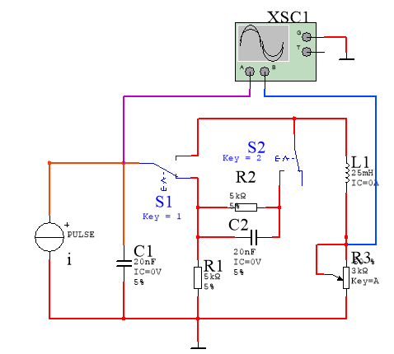

Снимем осциллограмму напряжения uc (t):

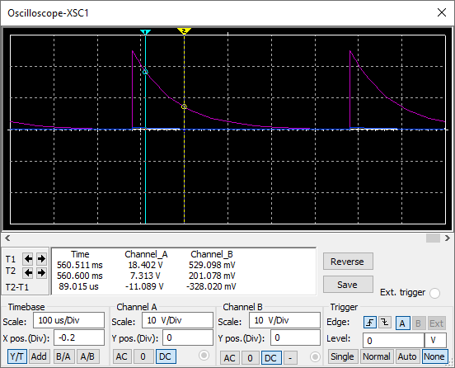

1. Соберем цепь из рисунка 3.1 б.

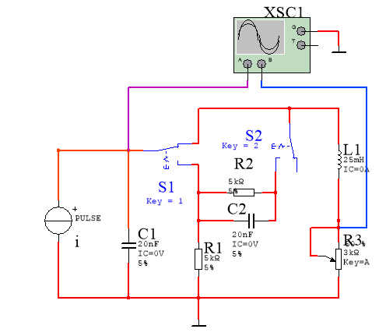

Снимем осциллограммы напряжения uC (t) и uR (t):

Для апериодического режима R3=3кОм (100%):

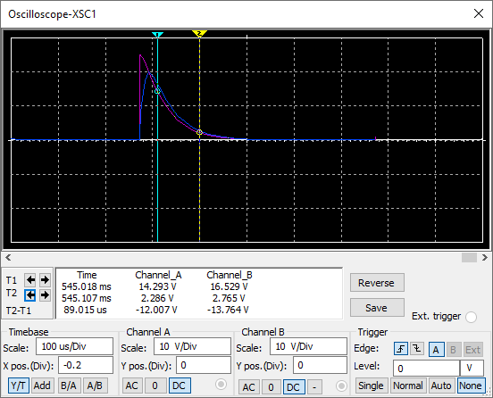

Для колебательного режима R3=0,5 кОм (17%):

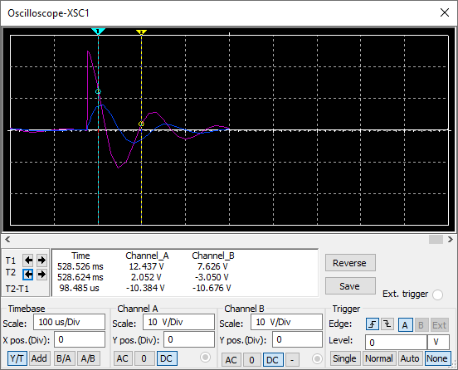

Для критического режима R3=2,2кОм (75%):

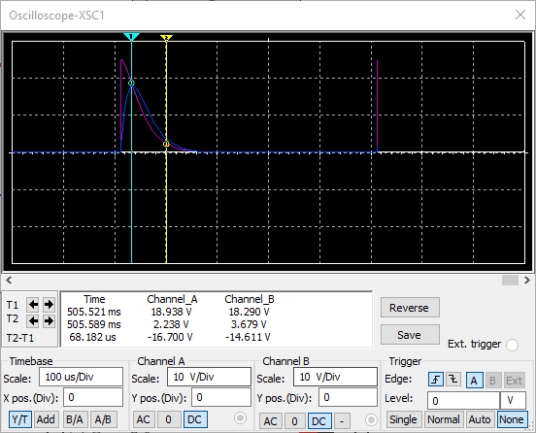

Для колебательного режима при высокой дробности R3=30 Ом (1%):

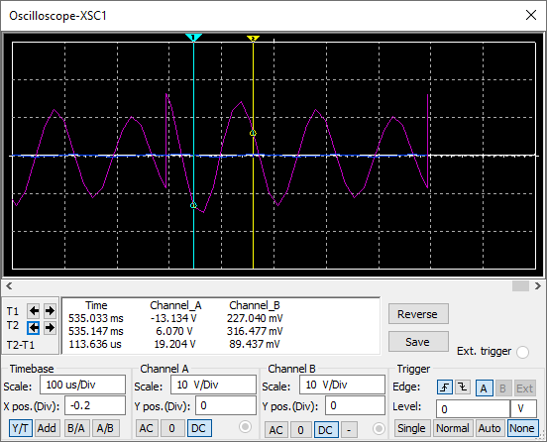

1. 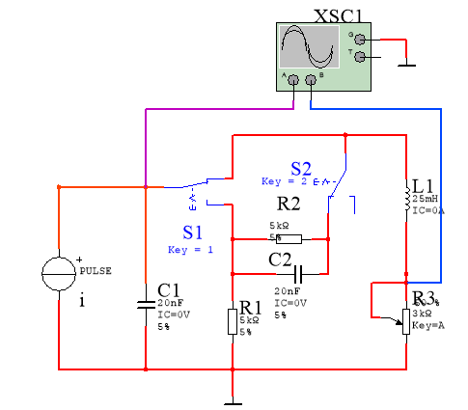Соберем цепь из рисунка 3.2.

Снимем осциллограмму напряжений uC (t) и uR (t) при R3=1кОм (33%):

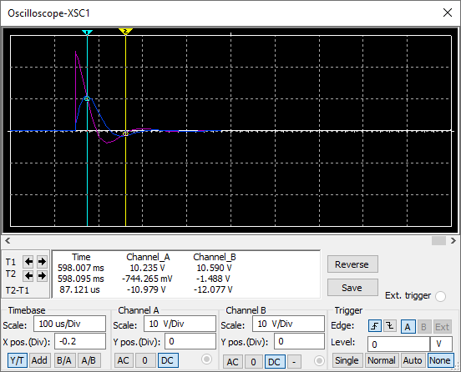

1. Результаты измерений:

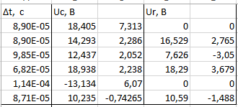

**Цель работы**: Изучение связи между видом свободного процесса в электрической цепи и расположением собственных частот (корней характеристического уравнения) на комплексной плоскости; приближенная оценка собственных частот и добротности RLC-контура по осциллограммам.

**Обработка результатов эксперимента.**

1. Исследование свободного процесса в цепи первого порядка

Определим постоянную времени τ методом подкасательной:



Также рассчитаем τ по формуле:

1. Исследование свободного процесса в цепи второго порядка

Апериодический режим R=R3=3кОм:

Колебательный режим R=0.17*R3=510 Ом:

Критический режим R=0.75*R3=2.2 кОм:

Колебательный режим при высокой добротности R=0.01*R3=30 Ом:

Определим те же параметры, по осциллограмме колебательного режима.

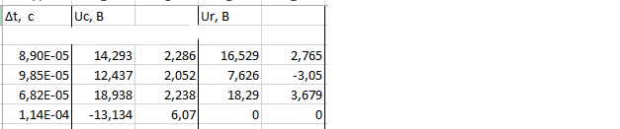

1. Исследование свободных процессов в цепи третьего порядка

Рассчитаем частоты собственных колебаний цепи R=0.33*R3=1 кОм:

**Вывод:** В ходе проведения лабораторной работы была изучена связь между видом свободного процесса в электрической цепи и расположением собственных частот на комплексной плоскости. Если собственные частоты вещественные — апериодический режим, комплексно-сопряженные — периодический режим, кратные — критический апериодический режим. Была проведена приблизительная оценка собственных частот и добротности RLC-контура по осциллограммам. Имеет место расхождение теоретических и экспериментальных данных.

**Ответы на вопросы:**

1. Каким аналитическим выражением описывается переходный процесс в цепи первого порядка?

Переходный процесс в цепи первого порядка будет описываться единственным таким дифференциальным уравнением. Оно будет содержать одну переменную состояния и одно воздействие.

Решение данного уравнения представляется в виде выражения

1. Как по осциллограмме определить собственную частоту цепи первого порядка? Соответствует ли она теоретическому расчету по (3.1)?

Собственную частоту цепи первого порядка можно определить по осциллограмме с помощью формулы

,

где u1 и u2 - напряжения на концах временного промежутка Δt.

Полученное значение имеет некоторое расхождение с теоретическим значением.

1. Какими аналитическими выражениями (в общем виде) описываются графики процессов во всех исследуемых цепях второго порядка? Как определить по осциллограмме, снятой при R1 = 0,5 кОм, собственные частоты цепи второго порядка?

Для апериодического режима (2 вещественных различных корня):

Для колебательного режима (2 комплексно сопряженных корня):

Для критического режима (2 кратных вещественных корня):

Для колебательного с высокой добротностью:

Определить частоту можно с помощью той же формуле, что и для цеп первого порядка, при условии, что

1. Каким аналитическим выражением описывается полученный график свободного процесса в цепи третьего порядка?

Если два корня комплексно сопряжённые:

1. Каковы теоретические значения собственных частот цепи третьего порядка? Соответствует ли им осциллограмма и почему?

Не соответствует условию